# **Com que frequência são as bases de dados atualizadas?**

Na página principal do BPstat, encontra-se uma subseção já no princípio do sítio com alguns dos principais dados económicos extraídos pelos mantenedores da base de dados, como a taxa de variação mensal da inflação pelo índice harmonizado de preços no consumidor, dívida pública em percentagem do Produto Interno Bruto e saldo das balanças corrente e de capital em dimensão trimestral, e o saldo anual em percentagem do PIB das administrações públicas em Portugal.

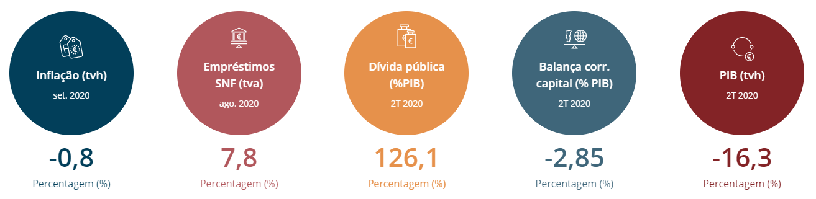

Fonte: BPstat

No mesmo sítio, existe a seção “Próximas atualizações” e a possibilidade de aceder ao calendário das atualizações das várias estatísticas que fazem parte da base de dados do BPstat. (BPstat, 2020)

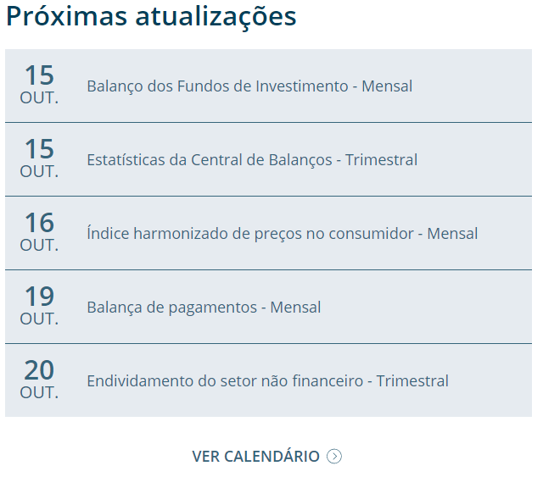

Fonte: BPstat

Verifica-se no calendário que as frequências de atualização da base de dados são diária, semanal, mensal, trimestral, semestral e anual. As estatísticas atualizadas diariamente são as Taxas de câmbio, e Informações do mercado monetário. Semanalmente são divulgados um dos indicadores de estabilidade financeira, o Indicador compósito de stress financeiro, e informações sobre o índice de cotações de ações e as taxas de rendibilidade de obrigações do tesourodo mercado secundário, no primeiro dia útil da semana e no primeiro dia útil do mês.

Entre as estatísticas atualizadas mensalmente, destacam-se as Taxas de juro, a Balança de pagamentos (que também conta com divulgações trimestrais e anuais) e o Índice de preços no consumidor. Estatísticas trimestrais importantes são o Endividamento do setor não financeiro, as Contas financeiras da administração pública e o PIB sob a ótica da despesa. Anualmente, o BPstat divulga informações como a Emissão de títulos, os Indicadores económico-financeiros das empresas não financeiras privadas, e a Emissão monetária (que também tem atualizações mensais e semestrais). (BPstat, 2020)

# **Existem metadados e documentação disponíveis?**

A partir da página principal do BPstat, é possível aceder aos metadados e a documentação de boa parte das estatísticas divulgadas pelo sistema a partir da barra superior, em “Metainformação”, e posteriormente com o clique em “Documentação metodológica”.

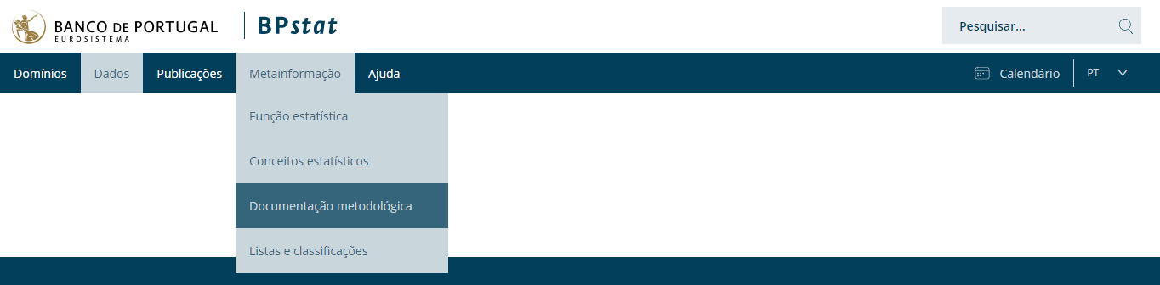

Fonte: BPstat

Na seção “Documentação metodológica”, existe uma “árvore” de informações metodológicas, e também informações legislativas, de nomenclaturas e manuais, com suplementos e papers/artigos (quando estes se aplicam) sobre cada um dos subdomínios disponíveis na base de dados.

Estes subdomínios encontram-se abaixo de 17 domínios principais. Estes são: Monetárias e financeiras, Política monetária, Informação sobre o sistema bancário, Títulos, Estatísticas externas, Estatísticas da globalização, Endividamento do setor não financeiro, Administrações públicas, Empresas da central de balanços, Câmbios, Sistemas e instrumentos de pagamento, Emissão monetária, Contas nacionais, Indicadores de estabilidade financeira, Indicadores de atividade económica, População e mercado de trabalho, e Preços.

Alguns dos domínios principais, como Informação sobre o sistema bancário, Endividamento do setor não financeiro e Empresas da central de balanços, não possuem subdomínios, com os conteúdos de metainformação, legislação e afins registrados neste domínio principal em questão. No caso deste último, ele é um domínio que contém todas as informações metodológicas disponíveis em sua “árvore”. (BPstat, 2020)

A “Metainformação do domínio” possui três seções: A – Enquadramento legal e institucional, B – Processo de produção estatística e C – Resultados de elevada qualidade. A seção A trata do arranjo legal e institucional que rege a produção das estatísticas relacionadas ao domínio ou subdomínio em questão. A seção B possui as subseções Enquadramento Metodológico, que discorre sobre a metodologia usada na compilação estatística, e Fonte e procedimentos estatísticos que fala sobre onde os dados foram extraídos, e o tratamento dados aos mesmos.

Já a seção C tem as subseções Precisão, fiabilidade e atualidade dos dados, Coerência e comparabilidade, e Acessibilidade e clareza, que expõem respetivamente as práticas de garantia de precisão e atualidade das estatísticas compiladas sob o domínio ou subdomínio em questão, sua coerência e comparabilidade interna e externa, e mais informações quanto a como os dados são angariados, do que os mesmos se tratam, métricas, entre outras informações que fornecem maiores detalhes quanto ao tratamento estatístico dado às estatísticas. (BPstat, 2020)

A legislação de enquadramento, quando aplicável, lista as leis, orientações, decisões, regulamentos e decretos que regem o processo de obtenção, tratamento e divulgação das estatísticas. Entre as instituições que exercem regência sobre estas legislações, incluem-se o próprio Banco de Portugal, o Banco Central Europeu, a União Europeia, e a Comissão do Mercado de Valores Mobiliários, com um conjunto de legislações que servem de base para as estatísticas de Balanço dos outros intermediários financeiros, auxiliares financeiros e instituições financeiras cativas e prestamistas.

Nomenclaturas e manuais possuem guias de várias agências internacionais para auxiliar no esmiuçamento das estatísticas compilados pelo BPstat. Aqui incluem-se manuais do Fundo Monetário Internacional, da Organização das Nações Unidas, do Banco Central Europeu e do Banco de Portugal para auxiliar no registro de informações sobre a Balança de pagamentos portuguesa.

Os Suplementos são geralmente notas metodológicas históricas para alguns dos domínios e subdomínios do BPstat, como Dívida pública. Estes contém informações sobre o enquadramento metodológico do domínio em questão, além de apresentar alguns resultados do processo de compilação e tratamento de dados à época de produção destes suplementos, e a bibliografia de suporte dos documentos (Banco de Portugal, 2016).

Papers/Artigos trazem estudos sobre os dados divulgados em um domínio/subdomínio quanto a sua metodologia, extração, divulgação (Banco de Portugal, 2010) e importância dos dados e de sua análise subsequente (Banco Central Europeu, 2018). A seção divulga também publicações do Banco de Portugal que lançam mão das estatísticas divulgadas via BPstat, como Sistemas e instrumentos de pagamento. (Banco de Portugal, 2020)

# **Qual é a importância dos dados disponíveis? E como estes dados podem ser úteis para a análise económica?**

Uma busca na Google Notícias por “bpstat” ou “banco de Portugal” + “boletim estatístico” nos traz centenas de resultados para o caso do primeiro, e dezenas de milhares para o último (Google, 2020). Em primeiro lugar, isso denota a importância da divulgação de informações a partir do Banco de Portugal e do seu Boletim Estatístico dentro de veículos de imprensa especializados em economia – caso dos sítios Economia Online e O Jornal Económico, do portal Sapo – e também em espaços mais generalistas, como o jornal Expresso e o SIC Notícias.

Em segundo lugar, mostra como o Boletim Estatístico, cujas informações advém do processo de coleta e depuração de dados do BPstat, ainda tem a vantagem por parte do seu uso ao longo de mais de 20 anos, a partir da adesão de Portugal ao programa Special Data Dissemination Standard no fim de 1998 (Banco de Portugal, 2001). Entretanto a publicação do Boletim será descontinuada ainda este ano, uma vez que o atual BPstat já provê uma central concentrada, acessível e intuitiva às informações divulgadas no Boletim (Banco de Portugal, 2020).

Para além de sua presença na imprensa, o Banco de Portugal é também reconhecido como autoridade estatística pela Lei do Sistema Estatístico Nacional (Lei n.º 22/2008 de 13 de maio). Isso faz com que o Banco contribua diretamente para o SEN, a partir da publicação de planos e relatórios sobre as estatísticas compiladas pela instituição.

Tais estatísticas são utilizadas em âmbito interno pelo banco para o desenvolvimento de estudos e previsões que cobrem a economia portuguesa, transformados em publicações como o supramencionado Boletim Estatistico, os Estudos da Central de Balanços que analisam empresas portuguesas, e as Notas de Informação Estatística – com os mesmos dados podendo ser acedidos de forma gratuita por meio do BPstat. Estes também são comunicados a organismos internacionais que incluem o Banco Central Europeu e o Fundo Monetário Internacional, no âmbito de divulgação e disseminação de informações para além das fronteiras nacionais (Banco de Portugal, 2020).

Para o público em geral, o sítio do Banco de Portugal apresenta seções dedicadas aos principais indicadores económicos subdivididos em Contas nacionais, mercado de trabalho e inflação, Estatísticas gerais e Estatísticas monetárias e financeiras. Estes contém dados estatísticos tanto de Portugal quanto da Área Euro em dimensão mensal, trimestral e anual, disponibilizados de forma gráfica no próprio espaço do Banco, ou via séries estatísticas do BPstat (Banco de Portugal, 2020).

Outras estatísticas incluem a taxa de câmbio entre o euro e moedas de todas as partes do mundo atualizadas diariamente ou mensalmente, com a possibilidade de se descarregar em ficheiro a informação sobre a evolução da taxa em formato .xlsx ou .csv desde janeiro de 1999, ou dos quatro últimos dias úteis; e as projeções de evolução econômica em âmbitos de Produto Interno Bruto, Consumo privado, Formação bruta de capital fixo, entre outras estatísticas para Portugal e para a Área Euro na seção de Projeções económicas do sítio do Banco de Portugal (Banco de Portugal, 2020).

Essa vasta documentação tem aplicação prática na área de instituições públicas, que podem se utilizar dos dados do BPstat para verificar a evolução das contas do governo e da administração pública em si através da base de dados e das suas publicações associadas. No âmbito privado, as análises da Central de Balanços são vitais para mostrar a “saúde” dos mercados portugueses e também de “players” destes setores.

E o BPstat também tem reflexo académico. A busca na Google Scholar por “bpstat” + “banco de Portugal” indica 173 trabalhos e citações com a utilização destes termos, o que inclui a própria produção de relatórios e papers por parte do banco, quanto trabalhos académicos de instituições de ensino portuguesas, europeias e também brasileiras (Google Scholar, 2020).